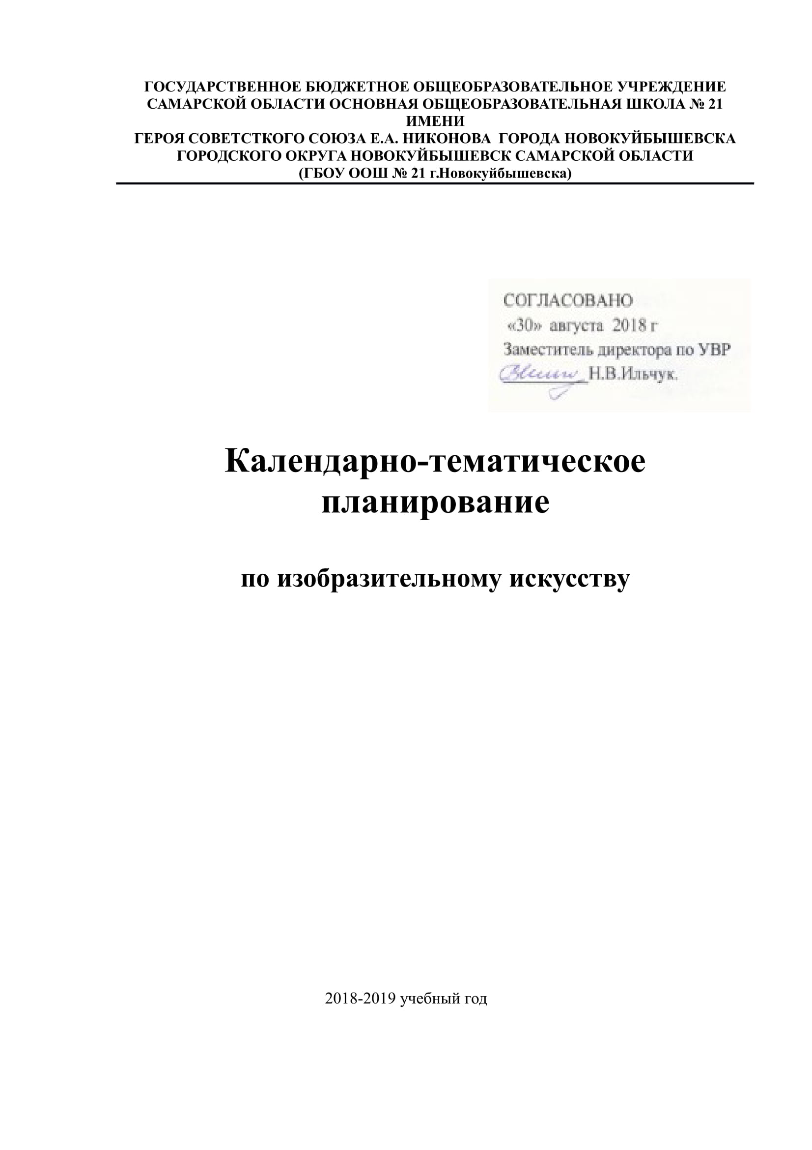
Место предмета в учебном плане

Согласно учебному плану ГБОУ ООШ № 21 на 2018 – 2019 учебный год на изучение предмета

«Изобразительное искусство» в 2 классе отводится 1 учебный час в неделю и того 34 часа в год. По программе

«Изобразительное искусство», автор Неменский Б.М. на изучение предмета «Изобразительное искусство» отводится 1

учебный час в неделю и того 34 часа в год.

№ |  | По | Планируемое
№ | Тема | программе | количество
п/п | Тема | программе | количество
п/п |  | (часов) | часов
1. | Чем и как работает художник | 8 | 8
2. | Реальность и фантазии | 7 | 7
3. | О чем говорит искусство | 11 | 11
4. | Как говорит искусство | 8 | 8
5. | Итого | 34 | 34

Учебный процесс в ГБОУ ООШ № 21 осуществляется по триместрам, поэтому изучение предмета «Изобразительное искусство» в 1 классе будет проходить в следующем режиме:

Предмет |  | Количество часов в
 | неделю |  | триместр |  |  |  | год
 |  | I |  | II |  | III
Изобразительное | 1 | 10 |  | 11 |  | 13 | 34
искусство, 1 класс | 1 | 10 |  | 11 |  | 13 | 34

Рабочая программа по предмету «Изобразительное искусство» рассчитана на 33 учебных часа, в том числе для проведения:

Вид работы | Изобразительное искусство
 |  | триместр |  | год
 | I | II | III
Контрольные работы |  |  | 1 | 1
Экскурсии |  |  | 1 | 1

